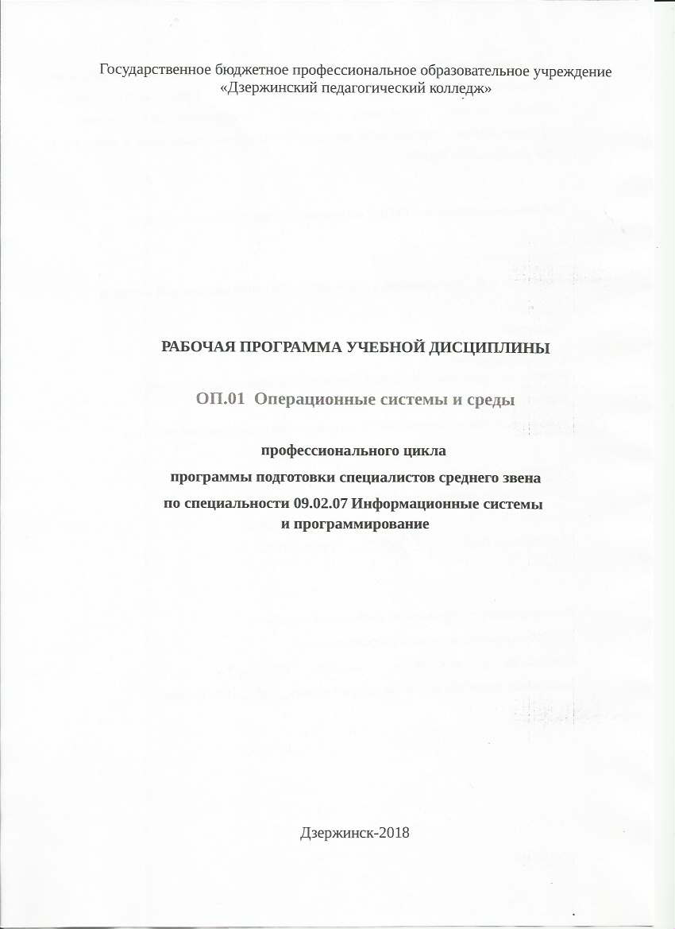
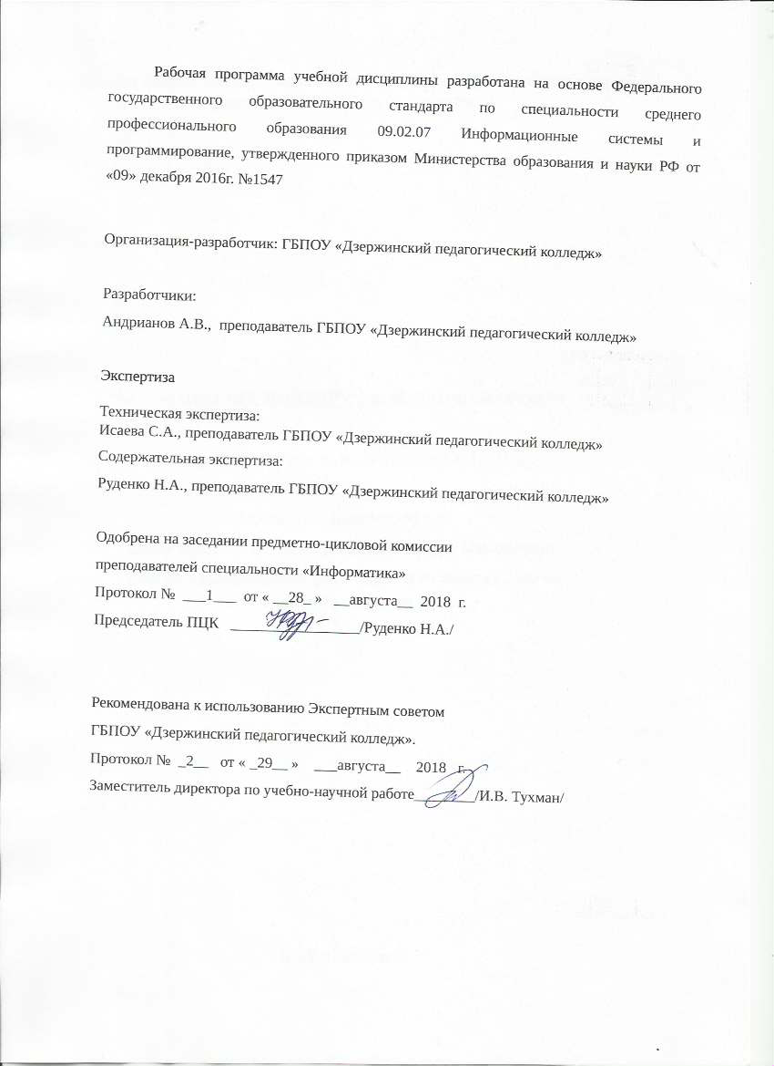
СОДЕРЖАНИЕ

- ОБЩАЯ ХАРАКТЕРИСТИКА РАБОЧЕЙ ПРОГРАММЫ УЧЕБНОЙ ДИСЦИПЛИНЫ | 4
- СТРУКТУРА И СОДЕРЖАНИЕ УЧЕБНОЙ ДИСЦИПЛИНЫ | 5
- УСЛОВИЯ РЕАЛИЗАЦИИ ПРОГРАММЫ | 12
- КОНТРОЛЬ И ОЦЕНКА РЕЗУЛЬТАТОВ ОСВОЕНИЯ УЧЕБНОЙ ДИСЦИПЛИНЫ | 13

1. ОБЩАЯ ХАРАКТЕРИСТИКА РАБОЧЕЙ ПРОГРАММЫ УЧЕБНОЙ ДИСЦИПЛИНЫ
1.1. Область применения рабочей программы
Рабочая программа учебной дисциплины является частью основной образовательной программы по специальности среднего профессионального образования 09.02.07 Информационные системы и программирование.
1.2. Место дисциплины в структуре основной профессиональной образовательной программы
Учебная дисциплина «Операционные системы и среды» принадлежит к профессиональному циклу (ОП.00), являясь общепрофессиональной дисциплиной (ОП.01)
1.3. Цель и планируемые результаты освоения дисциплины:
В результате освоения дисциплины обучающийся должен уметь:
- Управлять параметрами загрузки операционной системы.
- Выполнять конфигурирование аппаратных устройств.
- Управлять учетными записями, настраивать параметры рабочей среды пользователей.
- Управлять дисками и файловыми системами, настраивать сетевые параметры, управлять разделением ресурсов в локальной сети..
В результате освоения дисциплины обучающийся должен знать:
- Основные понятия, функции, состав и принципы работы операционных систем.
- Архитектуры современных операционных систем.
- Особенности построения и функционирования семейств операционных систем "Unix" и "Windows".
- Принципы управления ресурсами в операционной системе.
- Основные задачи администрирования и способы их выполнения в изучаемых операционные системах.

В результате освоения дисциплины обучающийся осваивает элементы общих и профессиональных компетенций

Код ПК, ОК | Умения | Знания
ОК 1. Выбирать способы решения задач профессиональной деятельности, применительно к различным контекстам. | Распознавать задачу и/или проблему в профессиональном и/или социальном контексте; анализировать задачу и/или проблему и выделять её составные части; определять этапы решения задачи; выявлять и эффективно искать информацию, необходимую для решения задачи и/или проблемы;  составить план действия; определить необходимые ресурсы;  владеть актуальными методами работы в профессиональной и смежных сферах; реализовать составленный план; оценивать результат и последствия своих действий (самостоятельно или с помощью наставника) | Актуальный профессиональный и социальный контекст, в котором приходится работать и жить; основные источники информации и ресурсы для решения задач и проблем в профессиональном и/или социальном контексте;  алгоритмы выполнения работ в профессиональной и смежных областях; методы работы в профессиональной и смежных сферах; структуру плана для решения задач; порядок оценки результатов решения задач профессиональной деятельности
ОК 2. Осуществлять поиск, анализ и интерпретацию информации, необходимой для выполнения задач профессиональной деятельности. | Определять задачи для поиска информации; определять необходимые источники информации; планировать процесс поиска; структурировать получаемую информацию; выделять наиболее значимое в перечне информации; оценивать практическую значимость результатов поиска; оформлять результаты поиска | Номенклатура информационных источников, применяемых в профессиональной деятельности; приемы структурирования информации; формат оформления результатов поиска информации
ОК 5. Осуществлять устную и письменную коммуникацию на государственном языке с учетом особенностей социального и культурного контекста. | Грамотно излагать свои мысли и оформлять документы по профессиональной тематике на государственном языке, проявлять толерантность в рабочем коллективе | Особенности социального и культурного контекста; правила оформления документов и построения устных сообщений.
ОК 9. Использовать информационные технологии в профессиональной деятельности. | Применять средства информационных технологий для решения профессиональных задач; использовать современное программное обеспечение | Современные средства и устройства информатизации; порядок их применения и программное обеспечение в профессиональной деятельности
ОК 10. Пользоваться профессиональной документацией на государственном и иностранном языке. | Понимать общий смысл четко произнесенных высказываний на известные темы (профессиональные и бытовые), понимать тексты на базовые профессиональные темы; участвовать в диалогах на знакомые общие и профессиональные темы; строить простые высказывания о себе и о своей профессиональной деятельности; кратко обосновывать и объяснить свои действия (текущие и планируемые); писать простые связные сообщения на знакомые или интересующие профессиональные темы | Правила построения простых и сложных предложений на профессиональные темы; основные общеупотребительные глаголы (бытовая и профессиональная лексика); лексический минимум, относящийся к описанию предметов, средств и процессов профессиональной деятельности; особенности произношения; правила чтения текстов профессиональной направленности

2. СТРУКТУРА И СОДЕРЖАНИЕ УЧЕБНОЙ ДИСЦИПЛИНЫ
2.1. Объем учебной дисциплины и виды учебной работы
Вид учебной работы | Объем часов
Суммарная учебная нагрузка во взаимодействии с преподавателем | 118
Самостоятельная работа | 4
Объем образовательной программы | 122
в том числе:
теоретическое обучение | 72
практические занятия | 46
Самостоятельная работа | 4
Промежуточная аттестация проводится в форме дифференцированного зачета (4 семестр)

2.2. Тематический план и содержание учебной дисциплины «Операционные системы»

Наименование разделов и тем | Содержание учебного материала, лабораторные работы и практические занятия, самостоятельная работа обучающихся | Объем часов | Коды компетенций, формированию которых способствует элемент программы
1 | 2 | 3 | 4
Раздел 1. Основные понятия и функции операционных систем |  | 12
Тема 1.1. Основные понятия и функции операционных систем | Содержание: | 6 | ОК1  ОК5  ОК9  ОК10
Тема 1.1. Основные понятия и функции операционных систем | 1.Назначение и функции операционных систем. Эволюция операционных систем | 1 | ОК1  ОК5  ОК9  ОК10
Тема 1.1. Основные понятия и функции операционных систем | 2.Понятие операционной среды | 1 | ОК1  ОК5  ОК9  ОК10
Тема 1.1. Основные понятия и функции операционных систем | 3.Прерывания | 1 | ОК1  ОК5  ОК9  ОК10
Тема 1.1. Основные понятия и функции операционных систем | 4.Понятия вычислительного процесса и ресурса.  Многопользовательский режим работы и режим разделения времени. Диаграмма состояний процесса. Процессы и задачи. | 1 | ОК1  ОК5  ОК9  ОК10
Тема 1.1. Основные понятия и функции операционных систем | 5.Основные виды ресурсов и возможности их разделения | 1 | ОК1  ОК5  ОК9  ОК10
Тема 1.1. Основные понятия и функции операционных систем | 6.Классификация операционных систем | 1 | ОК1  ОК5  ОК9  ОК10
Тема 1.2. Управление задачами | Содержание: | 6 | ОК1  ОК5  ОК9  ОК10
Тема 1.2. Управление задачами | 1.Планирование и диспетчеризация процессов и задач | 2 | ОК1  ОК5  ОК9  ОК10
Тема 1.2. Управление задачами | 2.Качество диспетчеризации и гарантии обслуживания | 2 | ОК1  ОК5  ОК9  ОК10
Тема 1.2. Управление задачами | 3.Диспетчеризация задач с использованием динамических приоритетов | 2 | ОК1  ОК5  ОК9  ОК10
Раздел 2. Принципы управления ресурсами в операционной системе. |  | 16
Тема 2.1. Управление памятью в операционных системах | Содержание: | 6 | ОК1  ОК2  ОК5  ОК9  ОК10
Тема 2.1. Управление памятью в операционных системах | 1.Память и отображения, виртуальное адресное пространство | 1 | ОК1  ОК2  ОК5  ОК9  ОК10
Тема 2.1. Управление памятью в операционных системах | 2.Простое непрерывное распределение и распределение с перекрытием.  Общие принципы управления памятью в однопрограммных операционных системах. | 2 | ОК1  ОК2  ОК5  ОК9  ОК10
Тема 2.1. Управление памятью в операционных системах | 3.Распределение памяти статическими и динамическими разделами. Разделы с фиксированными границами. Разделы с подвижными границами. | 2 | ОК1  ОК2  ОК5  ОК9  ОК10
Тема 2.1. Управление памятью в операционных системах | 4.Сегментная, страничная и сегментно-страничная организация памяти | 1 | ОК1  ОК2  ОК5  ОК9  ОК10
Тема 2.3.  Управление вводом-выводом в операционных системах | Содержание: | 8 | ОК1  ОК2  ОК5  ОК9  ОК10
Тема 2.3.  Управление вводом-выводом в операционных системах | 1.Основные концепции организации ввода-вывода в операционных системах  Режимы управления вводом-выводом | 2 | ОК1  ОК2  ОК5  ОК9  ОК10
Тема 2.3.  Управление вводом-выводом в операционных системах | 2.Общие устройства ввода-вывода | 2 | ОК1  ОК2  ОК5  ОК9  ОК10
Тема 2.3.  Управление вводом-выводом в операционных системах | 3.Основные системные таблицы ввода-вывода | 2 | ОК1  ОК2  ОК5  ОК9  ОК10
Тема 2.3.  Управление вводом-выводом в операционных системах | 4.Организация внешней памяти на магнитных дисках | 2 | ОК1  ОК2  ОК5  ОК9  ОК10
Тупики и методы борьбы с ними | Содержание: | 2 | ОК1  ОК2  ОК5  ОК9  ОК10
Тупики и методы борьбы с ними | Причины возникновения тупиковых ситуаций | 1 | ОК1  ОК2  ОК5  ОК9  ОК10
Тупики и методы борьбы с ними | Методы борьбы с тупиковыми с ситуациями | 1 | ОК1  ОК2  ОК5  ОК9  ОК10
Раздел 3. Архитектура современных операционных систем |  | 12
Тема 3.1. Состав и принципы работы операционных систем. | Содержание: | 6 | ОК1  ОК2  ОК5  ОК9  ОК10
Тема 3.1. Состав и принципы работы операционных систем. | 1.Принцип модульности. Принцип особого режима работы. Принцип виртуализации. Принцип мобильности. Принцип совместимости. Принцип генерируемости. Принцип открытости | 2 | ОК1  ОК2  ОК5  ОК9  ОК10
Тема 3.1. Состав и принципы работы операционных систем. | 2.Ядро и вспомогательные модули операционной системы. Ядро в привилегированном режиме | 2 | ОК1  ОК2  ОК5  ОК9  ОК10
Тема 3.1. Состав и принципы работы операционных систем. | 3.Многослойная структура ОС | 2 | ОК1  ОК2  ОК5  ОК9  ОК10
Тема 3.2. Требования к операционным системам реального времени | Содержание: | 2 | ОК1  ОК2  ОК5  ОК9  ОК10
 | 1.Мультипрограммность и мультизадачность | 1 | ОК1  ОК2  ОК5  ОК9  ОК10
 | 2.Приоритеты задач | 1 | ОК1  ОК2  ОК5  ОК9  ОК10
 | 3.Наследование приоритетов | 1 | ОК1  ОК2  ОК5  ОК9  ОК10
 | 4.Синхронизация процессов и задач | 1 | ОК1  ОК2  ОК5  ОК9  ОК10
 | 5.Предсказуемость | 1 | ОК1  ОК2  ОК5  ОК9  ОК10
Тема 3.3. Интерфейсы операционных систем | Содержание: | 4 | ОК1  ОК2  ОК4  ОК5  ОК9  ОК10
Тема 3.3. Интерфейсы операционных систем | 1.Интерфейс прикладного программирования  Реализация функций API на уровне модулей операционной системы  Реализация функций АРI на уровне системы программирования  Реализация функций API с помощью внешних библиотек | 2 | ОК1  ОК2  ОК4  ОК5  ОК9  ОК10
Тема 3.3. Интерфейсы операционных систем | 2.Интерфейс POSIX | 2 | ОК1  ОК2  ОК4  ОК5  ОК9  ОК10
Раздел 4. Файловые системы |  | 14
Тема 4.1. Понятие файловой системы | Содержание: | 6 | ОК1  ОК2  ОК5  ОК9  ОК10
Тема 4.1. Понятие файловой системы | 1.Диски, разделы, секторы, кластеры. | 1 | ОК1  ОК2  ОК5  ОК9  ОК10
Тема 4.1. Понятие файловой системы | 2.Физическая организация и адресация файла | 1 | ОК1  ОК2  ОК5  ОК9  ОК10
Тема 4.1. Понятие файловой системы | 3. Организация каталогов | 2 | ОК1  ОК2  ОК5  ОК9  ОК10
Тема 4.1. Понятие файловой системы | 4. Управление файловой системой | 2 | ОК1  ОК2  ОК5  ОК9  ОК10
Тема 4.2. Файловая система FAT | Содержание: | 2 | ОК1  ОК2  ОК5  ОК9  ОК10
Тема 4.2. Файловая система FAT | 1.Организация файловой системы FAT | 2 | ОК1  ОК2  ОК5  ОК9  ОК10
Тема 4.2. Файловая система FAT | 2.Файловые системы VFAT и FAT32 | 2 | ОК1  ОК2  ОК5  ОК9  ОК10
Тема 4.3. Файловая система NTFS | Содержание: | 2 | ОК1  ОК2  ОК5  ОК9  ОК10
Тема 4.3. Файловая система NTFS | 1.Организация файловой системы NTFS | 1 | ОК1  ОК2  ОК5  ОК9  ОК10
Тема 4.3. Файловая система NTFS | 2.Разрешения NTFS | 1 | ОК1  ОК2  ОК5  ОК9  ОК10
Тема 4.4. Файловая система Ext3FS | Содержание: | 4 | ОК1  ОК2  ОК5  ОК9  ОК10
Тема 4.4. Файловая система Ext3FS | 1.Организация файловой системы Ext3FS | 2 | ОК1  ОК2  ОК5  ОК9  ОК10
Тема 4.4. Файловая система Ext3FS | 2.Стандарт FHS | 2 | ОК1  ОК2  ОК5  ОК9  ОК10
Раздел 5 Особенности построения и функционирования семейств операционных систем «Unix» и «Windows» |  | 14
Тема 5.1. Операционные системы Windows 9x | Содержание: | 3 | ОК1  ОК2  ОК5  ОК9  ОК10
Тема 5.1. Операционные системы Windows 9x | 1.Краткая историческая справка | 1 | ОК1  ОК2  ОК5  ОК9  ОК10
Тема 5.1. Операционные системы Windows 9x | 2.Общие сведения | 1 | ОК1  ОК2  ОК5  ОК9  ОК10
Тема 5.1. Операционные системы Windows 9x | 3.Организация многозадачности | 1 | ОК1  ОК2  ОК5  ОК9  ОК10
Тема 5.1. Операционные системы Windows 9x | 4.Распределение оперативной памяти | 1 | ОК1  ОК2  ОК5  ОК9  ОК10
Тема 5.2. Операционные системы Windows NT/2000/XP | Содержание: | 3 | ОК1  ОК2  ОК5  ОК9  ОК10
Тема 5.2. Операционные системы Windows NT/2000/XP | 1.Краткая историческая справка | 1 | ОК1  ОК2  ОК5  ОК9  ОК10
Тема 5.2. Операционные системы Windows NT/2000/XP | 2.Основные особенности архитектуры | 1 | ОК1  ОК2  ОК5  ОК9  ОК10
Тема 5.2. Операционные системы Windows NT/2000/XP | 3.Модель безопасности | 1 | ОК1  ОК2  ОК5  ОК9  ОК10
Тема 5.2. Операционные системы Windows NT/2000/XP | 4.Распределение оперативной памяти | 1 | ОК1  ОК2  ОК5  ОК9  ОК10
Тема 5.3. Семейство операционных систем UNIX | Содержание: | 4 | ОК1  ОК2  ОК5  ОК9  ОК10
Тема 5.3. Семейство операционных систем UNIX | 1.Краткая историческая справка  Общая характеристика и особенности архитектуры | 1 | ОК1  ОК2  ОК5  ОК9  ОК10
Тема 5.3. Семейство операционных систем UNIX | 2.Основные понятия. Функционирование | 1 | ОК1  ОК2  ОК5  ОК9  ОК10
Тема 5.3. Семейство операционных систем UNIX | 4.Файловая система. Взаимодействие между процессами | 1 | ОК1  ОК2  ОК5  ОК9  ОК10
Тема 5.3. Семейство операционных систем UNIX | 5.Операционная система UNIX (Linux) | 1 | ОК1  ОК2  ОК5  ОК9  ОК10
 | Самостоятельная работа:  Проектное задание. Установка и настройка операционной системы на виртуальной машине | 4 | ОК1  ОК2  ОК4  ОК5  ОК9  ОК10
Раздел 6. Основные задачи системного администрирования и способы их выполнения в изучаемых операционных системах |  | 56
Тема 6.1. Основные задачи системного администрирования. | Содержание: | 4 | ОК1  ОК2  ОК5  ОК9  ОК10
Тема 6.1. Основные задачи системного администрирования. | 1.Подключение, конфигурирование и удаление аппаратных устройств | 1 | ОК1  ОК2  ОК5  ОК9  ОК10
Тема 6.1. Основные задачи системного администрирования. | 2.Управление параметрами загрузки операционной системы | 1 | ОК1  ОК2  ОК5  ОК9  ОК10
Тема 6.1. Основные задачи системного администрирования. | 3.Настройка сетевых параметров и управление ресурсами | 1 | ОК1  ОК2  ОК5  ОК9  ОК10
Тема 6.1. Основные задачи системного администрирования. | 4.Управление дисковыми и файловыми системами | 1 | ОК1  ОК2  ОК5  ОК9  ОК10
Тема 6.1. Основные задачи системного администрирования. | 5.Инсталляция новых программных средств | 1 | ОК1  ОК2  ОК5  ОК9  ОК10
Тема 6.1. Основные задачи системного администрирования. | 6.Управление учетными записями и настройка параметров рабочей среды пользователя | 1 | ОК1  ОК2  ОК5  ОК9  ОК10
Тема 6.1. Основные задачи системного администрирования. | 7.Управление доступом | 1 | ОК1  ОК2  ОК5  ОК9  ОК10
Тема 6.1. Основные задачи системного администрирования. | 8.Мониторинг системы, резервное копирование и поиск неисправностей | 1 | ОК1  ОК2  ОК5  ОК9  ОК10
Тема 6.1. Основные задачи системного администрирования. | 9.Контроль защиты | 1 | ОК1  ОК2  ОК5  ОК9  ОК10
Тема 6.1. Основные задачи системного администрирования. | 10.Оказание помощи пользователям | 1 | ОК1  ОК2  ОК5  ОК9  ОК10
Тема 6.2. Администрирование в операционной системе Windows. | Содержание | 2 | ОК1  ОК2  ОК5  ОК9  ОК10
Тема 6.2. Администрирование в операционной системе Windows. | 1.Выполнение системной настройки. Работа с учетными записями | 1 | ОК1  ОК2  ОК5  ОК9  ОК10
Тема 6.2. Администрирование в операционной системе Windows. | 2.Управление функциями безопасности | 1 | ОК1  ОК2  ОК5  ОК9  ОК10
Тема 6.3. Администрирование в операционной системе UNIX (Linux) | Содержание | 2 | ОК1  ОК2  ОК5  ОК9  ОК10
 | 1.Выполнение системной настройки. Работа с учетными записями | 1 | ОК1  ОК2  ОК5  ОК9  ОК10
 | 2.Управление функциями безопасности | 1 | ОК1  ОК2  ОК5  ОК9  ОК10
 | Практические занятия по Разделу 6 | 46 | ОК1  ОК2  ОК4  ОК5  ОК9  ОК10
 | 1.Управлять дисками и файловыми системами: Создание логических дисков и разбиение их на разделы в операционной системе UNIX (Linux) | 2 | ОК1  ОК2  ОК4  ОК5  ОК9  ОК10
 | 2.Управлять дисками и файловыми системами: Создание логических дисков и разбиение их на разделы в операционной системе Windows | 2 | ОК1  ОК2  ОК4  ОК5  ОК9  ОК10
 | 5.Выполнение конфигурирования аппаратных устройств: 6.Конфигурирование аппаратных устройств в операционной системе UNIX (Linux) | 3 | ОК1  ОК2  ОК4  ОК5  ОК9  ОК10
 | 7.Выполнение конфигурирования аппаратных устройств: Конфигурирование аппаратных устройств в операционной системе Windows | 3 | ОК1  ОК2  ОК4  ОК5  ОК9  ОК10
 | 8.Управление учетными записями в операционной системе UNIX (Linux) | 2 | ОК1  ОК2  ОК4  ОК5  ОК9  ОК10
 | Управление учетными записями в операционной системе Windows | 2 | ОК1  ОК2  ОК4  ОК5  ОК9  ОК10
 | 9.Настройка параметров рабочей среды пользователя в операционной системе UNIX (Linux) | 3 | ОК1  ОК2  ОК4  ОК5  ОК9  ОК10
 | 10.Настройка параметров рабочей среды пользователя в операционной системеWindows | 3 | ОК1  ОК2  ОК4  ОК5  ОК9  ОК10
 | 11.Управление параметрами загрузки операционной системы UNIX (Linux) | 2 | ОК1  ОК2  ОК4  ОК5  ОК9  ОК10
 | 12.Управление параметрами загрузки операционной системы Windows | 2 | ОК1  ОК2  ОК4  ОК5  ОК9  ОК10
 | 13.Управление разделением ресурсов в локальной сети в операционной системе UNIX (Linux) | 3 | ОК1  ОК2  ОК4  ОК5  ОК9  ОК10
 | 14.Управление разделением ресурсов в локальной сети в операционной системе Windows | 3 | ОК1  ОК2  ОК4  ОК5  ОК9  ОК10
 | 15.Администрирование операционной системы UNIX (Linux) в ходе инсталляции | 3 | ОК1  ОК2  ОК4  ОК5  ОК9  ОК10
 | 16.Администрирование операционной системы Windows в ходе инсталляции | 3 | ОК1  ОК2  ОК4  ОК5  ОК9  ОК10
 | 17.Управление параметрами загрузки операционных систем: Управление загрузчиком операционной системы UNIX (Linux) | 2 | ОК1  ОК2  ОК4  ОК5  ОК9  ОК10
 | 18.Управление параметрами загрузки операционных систем: Управление загрузчиком операционной системы Windows | 2 | ОК1  ОК2  ОК4  ОК5  ОК9  ОК10
 | 19.Управление разделением ресурсов в локальной сети: Настройка удаленного доступа в операционной системе UNIX (Linux) с целью администрирования | 2 | ОК1  ОК2  ОК4  ОК5  ОК9  ОК10
 | 20.Управление разделением ресурсов в локальной сети: Настройка удаленного доступа в операционной системе Windows с целью администрирования | 2 | ОК1  ОК2  ОК4  ОК5  ОК9  ОК10
 | Дифференцированный зачет | 2

3. УСЛОВИЯ РЕАЛИЗАЦИИ ПРОГРАММЫ УЧЕБНОЙ ДИСЦИПЛИНЫ

3.1. Для реализации программы учебной дисциплины предусмотрена Лаборатория «Программное обеспечение и сопровождение компьютерных систем».
Оборудование:
- Автоматизированные рабочие места(Процессор 2,5ГГц ОЗУ 1024МБ HDD 100ГБ);
- Автоматизированное рабочее место преподавателя(Процессор 2,5ГГц ОЗУ 1024МБ HDD 100ГБ);
- Проектор и экран;
- Маркерная доска;
- Программное обеспечение общего и профессионального назначения

3.2. Информационное обеспечение реализации программы

3.2.1. Печатные издания
- Батаев А.В. Операционные системы и среды: учебник для студ. Учреждений сред. Проф. Образования /А.В. Батаев, Н.Ю.Налютин, С.В. Синицин. -М.: ИЦ «Академия», 2017.

3.2.2. Электронные издания (электронные ресурсы)
- Журавлева Т.Ю. Практикум по дисциплине «Операционные системы» [Электронный ресурс]: автоматизированный практикум/ Журавлева Т.Ю.— Электрон. текстовые данные.— Саратов: Вузовское образование, 2014.— 40 c.— Режим доступа: http://www.iprbookshop.ru/20692.html.— ЭБС «IPRbooks»

- Назаров С.В. Современные операционные системы [Электронный ресурс]/ Назаров С.В., Широков А.И.— Электрон. текстовые данные.— М.: Интернет-Университет Информационных Технологий (ИНТУИТ), 2016.— 351 c.— Режим доступа: http://www.iprbookshop.ru/52176.html.— ЭБС «IPRbooks»

- Филиппов М.В. Операционные системы [Электронный ресурс]: учебно-методическое пособие/ Филиппов М.В., Завьялов Д.В.— Электрон. текстовые данные.— Волгоград: Волгоградский институт бизнеса, 2014.— 163 c.— Режим доступа: http://www.iprbookshop.ru/56020.html.— ЭБС «IPRbooks»

4. Контроль и оценка результатов освоения УЧЕБНОЙ Дисциплины

Результаты обучения  (освоенные умения, усвоенные знания) | Основные показатели | Формы и методы контроля и оценки результатов обучения
1 | 2 | 3
Умения:
управлять параметрами загрузки операционной системы | Осуществляет управление параметрами загрузки операционной системы UNIX (Linux) Осуществляет управление параметрами загрузки операционной системы Windows  Осуществляет управление загрузчиком операционной системы UNIX (Linux)  Осуществляет управление загрузчиком операционной системы Windows | Текущий контроль:  Наблюдение за выполнением практического задания  Оценка выполнения практического задания  Выполнение проекта  Промежуточный контроль:  Дифференцированный зачет: практическое задание, экспертная оценка выполнения практического задания
выполнять конфигурирование аппаратных устройств | Осуществляет конфигурирование аппаратных устройств в операционной системе Windows  Осуществляет конфигурирование аппаратных устройств в операционной системе UNIX (Linux) | Текущий контроль:  Наблюдение за выполнением практического задания  Оценка выполнения практического задания  Выполнение проекта  Промежуточный контроль:  Дифференцированный зачет: практическое задание, экспертная оценка выполнения практического задания
управлять учетными записями, настраивать параметры рабочей среды пользователя | Осуществляет управление учетными записями в операционной системе UNIX (Linux) Осуществляет управление учетными записями в операционной системе Windows  Осуществляет настройку параметров рабочей среды пользователя в операционной системе UNIX (Linux) Осуществляет настройку параметров рабочей среды пользователя в операционной системе Windows  Осуществляет настройку удаленного доступа в операционной системе UNIX (Linux) с целью администрирования Осуществляет настройку удаленного доступа в операционной системе Windows с целью администрирования | Текущий контроль:  Наблюдение за выполнением практического задания  Оценка выполнения практического задания  Выполнение проекта  Промежуточный контроль:  Дифференцированный зачет: практическое задание, экспертная оценка выполнения практического задания
- управлять дисками и файловыми системами | Осуществляет создание логических дисков и разбиение их на разделы в операционной системе UNIX (Linux) Осуществляет создание логических дисков и разбиение их на разделы в операционной системе Windows  Осуществляет администрирование операционной системы UNIX (Linux) в ходе инсталляции Осуществляет администрирование операционной системы Windows в ходе инсталляции | Текущий контроль:  Наблюдение за выполнением практического задания  Оценка выполнения практического задания  Выполнение проекта  Промежуточный контроль:  Дифференцированный зачет: практическое задание, экспертная оценка выполнения практического задания
- настраивать сетевые параметры, управлять разделением ресурсов в локальной сети | Осуществляет подключение компьютера с операционной системой UNIX (Linux) к локальной вычислительной сети Осуществляет подключение компьютера с операционной системой Windows к локальной вычислительной сети  Управляет разделением ресурсов в операционной системе UNIX (Linux)  Управляет разделением ресурсов в операционной системе Windows | Текущий контроль:  Наблюдение за выполнением практического задания  Оценка выполнения практического задания  Выполнение проекта  Промежуточный контроль:  Дифференцированный зачет: практическое задание, экспертная оценка выполнения практического задания
Знания:
основные понятия, функции, состав и принципы работы операционных систем | Называет назначение и перечисляет функции операционной системы;  Дает определение операционной системы, прерывания, вычислительного процесса и ресурса;  Называет основные принципы работы многопользовательского режима и режима разделения времени;  Воспроизводит диаграмму состояний процесса; Определяет понятие процессов и задач;  Перечисляет основные виды ресурсов и возможности их разделения;  Называет классификацию операционных систем; Воспроизводит принцип управления задачами | Текущий контроль:  Компьютерное тестирование по разделу 1  Выполнение проекта  Промежуточный контроль:  Дифференцированный зачет: письменный ответ  Экспертная оценка письменного ответа
архитектуры современных операционных систем | Называет основные принципы построения и работы операционных систем;  Перечисляет требования к операционным системам реального времени; Сравнивает интерфейсы операционных систем | Текущий контроль:  Компьютерное тестирование по разделу 3  Выполнение проекта  Промежуточный контроль:  Дифференцированный зачет: письменный ответ  Экспертная оценка письменного ответа
особенности построения и функционирования семейств операционных систем «Unix» и «Windows | Объясняет организацию и принцип работы операционной системы Windows 9x;  Объясняет организацию и принцип работы операционной системы Windows NT/2000/XP; Объясняет организацию и принцип работы семейства операционных систем UNIX | Текущий контроль:  Компьютерное тестирование по разделу 5  Выполнение проекта  Промежуточный контроль:  Дифференцированный зачет: письменный ответ  Экспертная оценка письменного ответа
принципы управления ресурсами в операционной системе | Сравнивает организации управления памятью в операционных системах;  Перечисляет особенности архитектуры микропроцессоров для организации мультипрограммных операционных систем;  Называет алгоритм управления вводом-выводом в операционных системах; Дает определение файловой системы;  Описывает организацию и принцип работы файловой системы FAT;  Описывает организацию и принцип работы файловой системы NTFS;  Описывает организацию и принцип работы файловой системы Ext3FS | Текущий контроль:  Компьютерное тестирование по разделу 2  Выполнение проекта  Промежуточный контроль:  Дифференцированный зачет: письменный ответ  Экспертная оценка письменного ответа
основные задачи администрирования и способы их выполнения в изучаемых операционных системах | Перечисляет основные задачи системного администрирования;  Определяет сущность администрирования операционной системы Windows;  Определяет сущность администрирования операционной системы UNIX (Linux) | Текущий контроль:  Компьютерное тестирование по разделу 6  Выполнение проекта  Промежуточный контроль:  Дифференцированный зачет: письменный ответ  Экспертная оценка письменного ответа

